**Banco de Itens**

|  |  |  |  |  |  |  |  |
| --- | --- | --- | --- | --- | --- | --- | --- |
| **Disciplina** |  | | | **Código da questão** | | | ArtD06T002 |
| **Descritor** | D6 Arte : Interpretar informações que tratam de sentimentos, impressões e características em obras de arte de diferentes linguagens artísticas. | | | | | | |
| **Dificuldade** | Fácil | Média | Difícil | | **Gabarito** | **B** | |

**Texto 01**

[www.infoescola.com](https://www.google.com.br/url?sa=i&rct=j&q=&esrc=s&source=images&cd=&cad=rja&uact=8&ved=0CAYQjB1qFQoTCMe8zb7R-ccCFccdHgodjUEDbg&url=http%3A%2F%2Fwww.infoescola.com%2Fartes%2Fcubismo%2F&bvm=bv.102537793,d.eXY&psig=AFQjCNHQsnnzYsJCRkUklY14-d1P6nwN2Q&ust=1442426978856505)

Est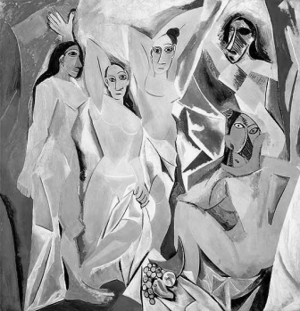a pintura modernista,é criação de um dos mais reconhecidos e inovador do movimento artístico modernista, criador do estilo cubista, **este artista aqui referido é:**

A. Van Gogh

B. Pablo Picasso

C. Salvador Dali

D. Michelangelo Buonarroti